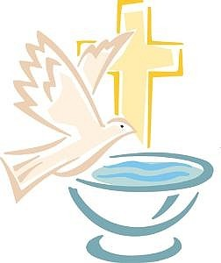
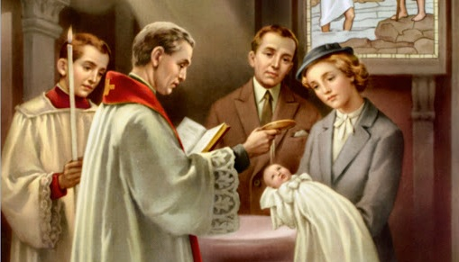
Temat: Przez chrzest weszliśmy do wspólnoty dzieci Bożych.

Symbolem Chrztu Świętego jest woda. Przez chrzest zostaliśmy włączeni we wspólnotę dzieci Bożych.
Obejrzyj wspólnie z rodzicami zdjęcia ze swojego chrztu, jeśli takie posiadasz. Pamiętasz jak ma na imię Twoja matka i ojciec chrzestni?
Symbolami towarzyszącymi przy chrzcie są: biała szatka oraz świeca.

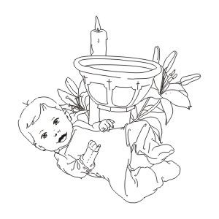
Chrzcielnica – naczynie wypełnione wodą święconą, najczęściej w kształcie kielicha, przeznaczone do sakramentu chrztu. Wykonana z kamienia, metalu lub drewna.

